**Знак - «Работаем дружно»**

**Правила работы в группе:**

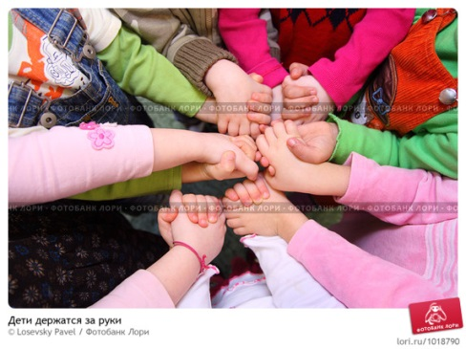

1. Надо совместно обсудить полученное задание.
2. Надо говорить по очереди, не перебивать друг друга, внимательно слушать.
3. Надо распределить обязанности в группе.
4. Надо договариваться друг с другом.
5. Надо уметь уступать друг другу.
6. Надо помогать друг другу в работе (если у одного что-то не получается, другой должен помочь)
7. Надо оценить результат работы (настроение детей, сплоченность группы, качество выполнения заданий и т.д.)

**Знак - «Работаем дружно»**



**Правила работы в группе:**

1. Надо совместно обсудить полученное задание.
2. Надо говорить по очереди, не перебивать друг друга, внимательно слушать.
3. Надо распределить обязанности в группе.
4. Надо договариваться друг с другом.
5. Надо уметь уступать друг другу.
6. Надо помогать друг другу в работе (если у одного что-то не получается, другой должен помочь)
7. Надо оценить результат работы (настроение детей, сплоченность группы, качество выполнения заданий и т.д.)